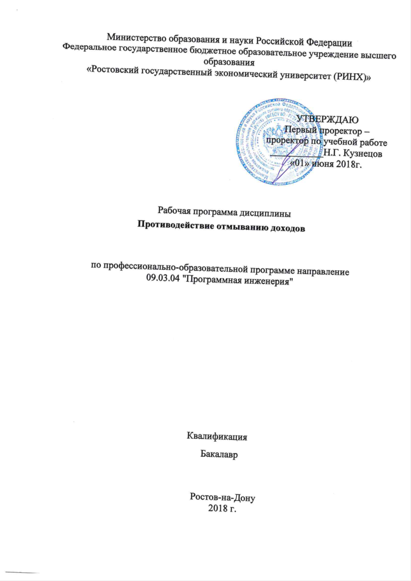

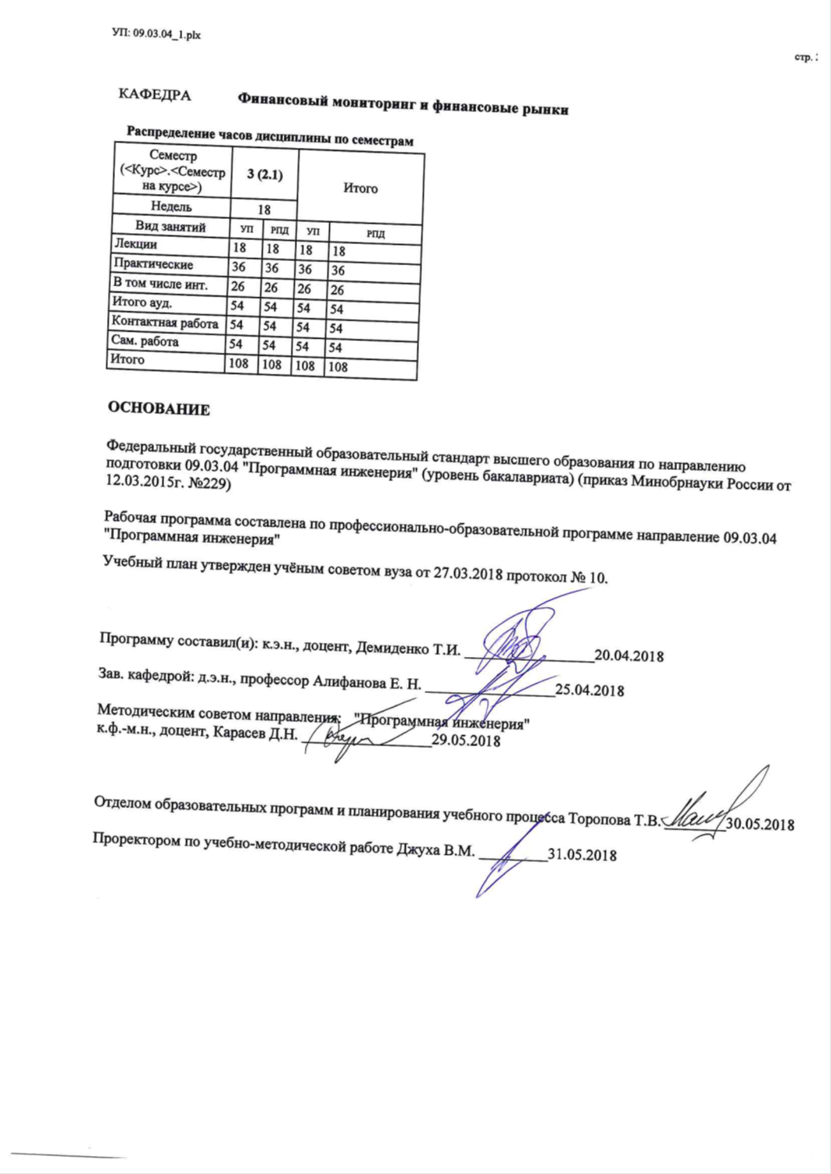

|  |  |  |  |  |  |  |
| --- | --- | --- | --- | --- | --- | --- |
| УП: 09.03.04_1.plx | | |  |  | стр. 3 | |
|  |  |  |  |  |  |  |
|  | | | | | | |
|  |  |  |  |  |  |  |
|  |  | **Визирование РПД для исполнения в очередном учебном году** | |  |  |  |
|  |  |  |  |  |  |  |
|  | Отдел образовательных программ и планирования учебного процесса Торопова Т.В. __________  Рабочая программа пересмотрена, обсуждена и одобрена для исполнения в 2019-2020 учебном году на заседании кафедры Финансовый мониторинг и финансовые рынки  Зав. кафедрой д.э.н., профессор Алифанова Е. Н. _________________  Программу составил(и): к.э.н., доцент, Демиденко Т.И. _________________ | | | | |  |
|  |  |  |  |  |  |  |
|  | | | | | | |
|  |  |  |  |  |  |  |
|  |  | **Визирование РПД для исполнения в очередном учебном году** | |  |  |  |
|  |  |  |  |  |  |  |
|  | Отдел образовательных программ и планирования учебного процесса Торопова Т.В. __________  Рабочая программа пересмотрена, обсуждена и одобрена для исполнения в 2020-2021 учебном году на заседании кафедры Финансовый мониторинг и финансовые рынки  Зав. кафедрой д.э.н., профессор Алифанова Е. Н. _________________  Программу составил(и): к.э.н., доцент, Демиденко Т.И. _________________ | | | | |  |
|  |  |  |  |  |  |  |
|  | | | | | | |
|  |  |  |  |  |  |  |
|  |  | **Визирование РПД для исполнения в очередном учебном году** | |  |  |  |
|  |  |  |  |  |  |  |
|  | Отдел образовательных программ и планирования учебного процесса Торопова Т.В. __________  Рабочая программа пересмотрена, обсуждена и одобрена для исполнения в 2021-2022 учебном году на заседании кафедры Финансовый мониторинг и финансовые рынки  Зав. кафедрой: д.э.н., профессор Алифанова Е. Н. _________________  Программу составил(и): к.э.н., доцент, Демиденко Т.И. _________________ | | | | |  |
|  |  |  |  |  |  |  |
|  | | | | | | |
|  |  |  |  |  |  |  |
|  |  | **Визирование РПД для исполнения в очередном учебном году** | |  |  |  |
|  |  |  |  |  |  |  |
|  | Отдел образовательных программ и планирования учебного процесса Торопова Т.В. __________  Рабочая программа пересмотрена, обсуждена и одобрена для исполнения в 2022-2023 учебном году на заседании кафедры Финансовый мониторинг и финансовые рынки  Зав. кафедрой: д.э.н., профессор Алифанова Е. Н. _________________  Программу составил(и): к.э.н., доцент, Демиденко Т.И. _________________ | | | | |  |

|  |  |  |  |  |  |  |  |  |  |  |  |
| --- | --- | --- | --- | --- | --- | --- | --- | --- | --- | --- | --- |
| УП: 09.03.04_1.plx | | | | |  |  |  |  |  |  | стр. 4 |
| **1. ЦЕЛИ ОСВОЕНИЯ ДИСЦИПЛИНЫ** | | | | | | | | | | | |
| 1.1 | Цели освоения дисциплины: получение обучающимися теоретических представлений о современном состоянии системы противодействия отмыванию доходов, а также выработка практических навыков в осуществлении данного противодействия. | | | | | | | | | | |
| 1.2 | Задача: научить обучающихся применять конкретные методы противодействия отмыванию доходов, полученных преступным путем, в практической деятельности. | | | | | | | | | | |
|  |  |  |  |  |  |  |  |  |  |  |  |
| **2. МЕСТО ДИСЦИПЛИНЫ В СТРУКТУРЕ ОБРАЗОВАТЕЛЬНОЙ ПРОГРАММЫ** | | | | | | | | | | | |
| Цикл (раздел) ООП: | | | Б1.В.ДВ.02 | | | | | | | | |
| **2.1** | **Требования к предварительной подготовке обучающегося:** | | | | | | | | | | |
| 2.1.1 | Необходимым условием для успешного освоения дисциплины являются навыки, знания и умения, полученные в результате изучения дисциплин: | | | | | | | | | | |
| 2.1.2 | Экономическая теория | | | | | | | | | | |
| 2.1.3 | Математический анализ | | | | | | | | | | |
| **2.2** | **Дисциплины и практики, для которых освоение данной дисциплины (модуля) необходимо как предшествующее:** | | | | | | | | | | |
| 2.2.1 | Экономика программной инженерии | | | | | | | | | | |
| 2.2.2 | Теория вероятностей и математическая статистика | | | | | | | | | | |
|  |  |  |  |  |  |  |  |  |  |  |  |
| **3. ТРЕБОВАНИЯ К РЕЗУЛЬТАТАМ ОСВОЕНИЯ ДИСЦИПЛИНЫ** | | | | | | | | | | | |
| **ОК-3: способностью использовать основы экономических знаний в различных сферах жизнедеятельности** | | | | | | | | | | | |
| **Знать:** | | | | | | | | | | | |
| основы организации национальной системы противодействия отмыванию доходов | | | | | | | | | | | |
| **Уметь:** | | | | | | | | | | | |
| осуществлять анализ показателей системы противодействия отмыванию доходов в России | | | | | | | | | | | |
| **Владеть:** | | | | | | | | | | | |
| навыками поиска информации, необходимой для осуществления мониторинга незаконных финансовых операций | | | | | | | | | | | |
| **ПК-12: способностью к формализации в своей предметной области с учетом ограничений используемых методов исследования** | | | | | | | | | | | |
| **Знать:** | | | | | | | | | | | |
| методы осуществления деятельности по противодействию отмыванию доходов, полученных преступным путем | | | | | | | | | | | |
| **Уметь:** | | | | | | | | | | | |
| применять существующие методики по противодействию отмыванию доходов, полученных преступным путем | | | | | | | | | | | |
| **Владеть:** | | | | | | | | | | | |
| навыками анализа методов по противодействию отмыванию доходов, полученных преступным путем | | | | | | | | | | | |
|  |  |  |  |  |  |  |  |  |  |  |  |
| **4. СТРУКТУРА И СОДЕРЖАНИЕ ДИСЦИПЛИНЫ (МОДУЛЯ)** | | | | | | | | | | | |
| **Код занятия** | | **Наименование разделов и тем /вид занятия/** | | **Семестр / Курс** | | **Часов** | **Компетен-**  **ции** | **Литература** | **Интер акт.** | **Примечание** | |
|  | | **Раздел 1. «Институционально- правовые основы системы противодействия отмыванию доходов»** | |  | |  |  |  |  |  | |

|  |  |  |  |  |  |  |  |  |  |
| --- | --- | --- | --- | --- | --- | --- | --- | --- | --- |
| УП: 09.03.04_1.plx | | |  |  |  |  |  |  | стр. 5 |
| 1.1 | Тема 1.1 « Теоретические аспекты системы противодействия отмывания доходов»  1. Процессы отмывания денег как предмет финансового мониторинга: понятие, способы осуществления, стадии.  2. Понятие финансового мониторинга, его цели и задачи. Сходства и отличия с категорией «финансовый контроль». Виды финансового мониторинга. Соотношение понятий «финансовый мониторинг» и «ПОД/ФТ».  3. Значимость финансового мониторинга для обеспечения национальной финансовой безопасности. Риски и опасность отмывания денег для финансовой системы  /Лек/ | 3 | | 2 | ОК-3 | Л1.3 Л1.1 Л2.4 Л2.1 Л2.3 Л3.2  Э1 Э2 Э3 Э4 | 2 |  | |
| 1.2 | Тема 1.1 « Теоретические аспекты системы противодействия отмывания доходов»  1. Процессы отмывания денег как предмет финансового мониторинга: понятие, способы осуществления, стадии.  2. Понятие финансового мониторинга, его цели и задачи. Сходства и отличия с категорией «финансовый контроль». Виды финансового мониторинга. Соотношение понятий «финансовый мониторинг» и «ПОД/ФТ».  3. Значимость финансового мониторинга для обеспечения национальной финансовой безопасности. Риски и опасность отмывания денег для финансовой системы  /Пр/ | 3 | | 4 | ОК-3 | Л1.4 Л1.3 Л1.1 Л2.1 Л2.2 Л2.3 Л3.1 Л3.2  Э1 Э2 Э3 Э4 | 2 |  | |
| 1.3 | Тема 1.1 « Теоретические аспекты системы противодействия отмывания доходов»  1. Процессы отмывания денег как предмет финансового мониторинга: понятие, способы осуществления, стадии.  2. Понятие финансового мониторинга, его цели и задачи. Сходства и отличия с категорией «финансовый контроль». Виды финансового мониторинга. Соотношение понятий «финансовый мониторинг» и «ПОД/ФТ».  3. Значимость финансового мониторинга для обеспечения национальной финансовой безопасности. Риски и опасность отмывания денег для финансовой системы  /Ср/ | 3 | | 4 | ОК-3 | Л1.4 Л1.3 Л1.1 Л2.1 Л2.2 Л2.3 Л3.1 Л3.2  Э1 Э2 Э3 Э4 | 0 |  | |

|  |  |  |  |  |  |  |  |  |  |
| --- | --- | --- | --- | --- | --- | --- | --- | --- | --- |
| УП: 09.03.04_1.plx | | |  |  |  |  |  |  | стр. 6 |
| 1.4 | Тема 1.2. «Формирование международной системы противодействия отмыванию доходов».  1. Институциональные основы международного сотрудничества в сфере финансового мониторинга. Организации и специализированные органы в сфере ПОД/ФТ.  2. Рабочая группа по осуществлению финансовых мер против отмывания денег – ФАТФ, ее цели и задачи, направления деятельности ФАТФ на современном этапе. Региональные группы по типу ФАТФ.  3. Сотрудничество национальных финансовых разведок в рамках Группы Эгмонт.  /Лек/ | 3 | | 2 | ОК-3 | Л1.4 Л1.3 Л1.1 Л2.1 Л2.2 Л2.3 Л3.1 Л3.2  Э1 Э2 Э3 Э4 | 0 |  | |
| 1.5 | Тема 1.2. «Формирование международной системы противодействия отмыванию доходов».  1. Институциональные основы международного сотрудничества в сфере финансового мониторинга. Организации и специализированные органы в сфере ПОД/ФТ.  2. Рабочая группа по осуществлению финансовых мер против отмывания денег – ФАТФ, ее цели и задачи, направления деятельности ФАТФ на современном этапе. Региональные группы по типу ФАТФ.  3. Сотрудничество национальных финансовых разведок в рамках Группы Эгмонт.  /Пр/ | 3 | | 4 | ОК-3 | Л1.4 Л1.3 Л1.1 Л2.1 Л2.2 Л2.3 Л3.1 Л3.2  Э1 Э2 Э3 Э4 | 2 |  | |
| 1.6 | Тема 1.2. «Формирование международной системы противодействия отмыванию доходов».  1. Институциональные основы международного сотрудничества в сфере финансового мониторинга. Организации и специализированные органы в сфере ПОД/ФТ.  2. Рабочая группа по осуществлению финансовых мер против отмывания денег – ФАТФ, ее цели и задачи, направления деятельности ФАТФ на современном этапе. Региональные группы по типу ФАТФ.  3. Сотрудничество национальных финансовых разведок в рамках Группы Эгмонт.  /Ср/ | 3 | | 8 | ОК-3 ПК-12 | Л1.4 Л1.3 Л1.1 Л1.2 Л2.1 Л2.2 Л2.3 Л3.1 Л3.2  Э1 Э2 Э3 Э4 | 0 |  | |

|  |  |  |  |  |  |  |  |  |  |
| --- | --- | --- | --- | --- | --- | --- | --- | --- | --- |
| УП: 09.03.04_1.plx | | |  |  |  |  |  |  | стр. 7 |
| 1.7 | Тема 1.3 « Правовые основы противодействия легализации (отмыванию) доходов, полученных преступным путем, и финансированию терроризма на международном уровне»  1. Правовые основы международного сотрудничества в сфере ПОД/ФТ.  2. Международные стандарты ПОД/ФТ (Сорок рекомендаций ФАТФ).  /Лек/ | 3 | | 2 | ОК-3 ПК-12 | Л1.4 Л1.3 Л1.1 Л2.1 Л2.2 Л2.3 Л3.1 Л3.2  Э1 Э2 Э3 Э4 | 2 |  | |
| 1.8 | Тема 1.3 « Правовые основы противодействия легализации (отмыванию) доходов, полученных преступным путем, и финансированию терроризма на международном уровне»  1. Правовые основы международного сотрудничества в сфере ПОД/ФТ.  2. Международные стандарты ПОД/ФТ (Сорок рекомендаций ФАТФ).  /Пр/ | 3 | | 4 | ОК-3 ПК-12 | Л1.4 Л1.3 Л1.1 Л2.1 Л2.2 Л2.3 Л3.1 Л3.2  Э1 Э2 Э3 Э4 | 2 |  | |
| 1.9 | Тема 1.3 « Правовые основы противодействия легализации (отмыванию) доходов, полученных преступным путем, и финансированию терроризма на международном уровне»  1. Правовые основы международного сотрудничества в сфере ПОД/ФТ.  2. Международные стандарты ПОД/ФТ (Сорок рекомендаций ФАТФ).  /Ср/ | 3 | | 8 | ОК-3 ПК-12 | Л1.4 Л1.3 Л1.1 Л2.1 Л2.2 Л2.3 Л3.1 Л3.2  Э1 Э2 Э3 Э4 | 0 |  | |
| 1.10 | Тема 1.4 «Российская система противодействия отмыванию доходов»  1. Элементы национальной системы финансового мониторинга. Этапы развития российской системы финансового мониторинга.  2. Функции и задачи российской системы ПОД/ФТ.  3. Институциональные основы российской системы ПОД/ФТ.  4. Государственная политика РФ в сфере ПОД/ФТ.  /Лек/ | 3 | | 2 | ОК-3 | Л1.4 Л1.3 Л1.1 Л2.1 Л2.2 Л2.3 Л3.1 Л3.2  Э1 Э2 Э3 Э4 | 0 |  | |
| 1.11 | Тема 1.4 «Российская система противодействия отмыванию доходов»  1. Элементы национальной системы финансового мониторинга. Этапы развития российской системы финансового мониторинга.  2. Функции и задачи российской системы ПОД/ФТ.  3. Институциональные основы российской системы ПОД/ФТ.  4. Государственная политика РФ в сфере ПОД/ФТ.  /Пр/ | 3 | | 4 | ОК-3 ПК-12 | Л1.4 Л1.3 Л1.1 Л2.1 Л2.2 Л2.3 Л3.1 Л3.2  Э1 Э2 Э3 Э4 | 2 |  | |

|  |  |  |  |  |  |  |  |  |  |
| --- | --- | --- | --- | --- | --- | --- | --- | --- | --- |
| УП: 09.03.04_1.plx | | |  |  |  |  |  |  | стр. 8 |
| 1.12 | Тема 1.4 « Российская система противодействия отмыванию доходов»  1. Элементы национальной системы финансового мониторинга. Этапы развития российской системы финансового мониторинга.  2. Функции и задачи российской системы ПОД/ФТ.  3. Институциональные основы российской системы ПОД/ФТ.  4. Государственная политика РФ в сфере ПОД/ФТ.  /Ср/ | 3 | | 8 | ОК-3 ПК-12 | Л1.4 Л1.3 Л1.1 Л2.1 Л2.2 Л2.3 Л3.1 Л3.2  Э1 Э2 Э3 Э4 | 0 |  | |
| 1.13 | Тема 1.5 «Особенности организации зарубежных систем противодействия отмывания доходов»  1. Модели финансового мониторинга в целях ПОД/ФТ в зарубежных странах.  2. Система контроля за финансовыми потоками в США в целях ПОД/ФТ.  3. Система контроля за финансовыми потоками в Великобритании в целях ПОД/ФТ.  4. Система контроля за финансовыми потоками в Германии в целях ПОД/ФТ.  5. Система контроля за финансовыми потоками в Италии в целях ПОД/ФТ.  6. Опыт стран Латинской Америки и азиатских стран в сфере ПОД/ФТ.  7. Место оффшорных юрисдикций в системе ПОД/ФТ  /Лек/ | 3 | | 2 | ПК-12 | Л1.4 Л1.3 Л1.1 Л2.1 Л2.2 Л2.3 Л3.1 Л3.2  Э1 Э2 Э3 Э4 | 0 |  | |
| 1.14 | Тема 1.5 «Особенности организации зарубежных систем противодействия отмыванию доходов»  1. Модели финансового мониторинга в целях ПОД/ФТ в зарубежных странах.  2. Система контроля за финансовыми потоками в США в целях ПОД/ФТ.  3. Система контроля за финансовыми потоками в Великобритании в целях ПОД/ФТ.  4. Система контроля за финансовыми потоками в Германии в целях ПОД/ФТ.  5. Система контроля за финансовыми потоками в Италии в целях ПОД/ФТ.  6. Опыт стран Латинской Америки и азиатских стран в сфере ПОД/ФТ.  7. Место оффшорных юрисдикций в системе ПОД/ФТ  /Пр/ | 3 | | 6 | ОК-3 | Л1.4 Л1.3 Л1.1 Л2.1 Л2.2 Л2.3 Л3.1 Л3.2  Э1 Э2 Э3 Э4 | 2 |  | |

|  |  |  |  |  |  |  |  |  |  |
| --- | --- | --- | --- | --- | --- | --- | --- | --- | --- |
| УП: 09.03.04_1.plx | | |  |  |  |  |  |  | стр. 9 |
| 1.15 | Тема 1.5 «Особенности организации зарубежных систем противодействия отмыванию доходов»  1. Модели финансового мониторинга в целях ПОД/ФТ в зарубежных странах.  2. Система контроля за финансовыми потоками в США в целях ПОД/ФТ.  3. Система контроля за финансовыми потоками в Великобритании в целях ПОД/ФТ.  4. Система контроля за финансовыми потоками в Германии в целях ПОД/ФТ.  5. Система контроля за финансовыми потоками в Италии в целях ПОД/ФТ.  6. Опыт стран Латинской Америки и азиатских стран в сфере ПОД/ФТ.  7. Место оффшорных юрисдикций в системе ПОД/ФТ  /Ср/ | 3 | | 8 | ОК-3 ПК-12 | Л1.4 Л1.3 Л1.1 Л2.1 Л2.2 Л2.3 Л3.1 Л3.2  Э1 Э2 Э3 Э4 | 0 |  | |
|  | **Раздел 2. «Организационно- экономические основы системы противодействия отмыванию доходов»** |  | |  |  |  |  |  | |
| 2.1 | Тема 2.1 «Государственный финансовый мониторинг»  1. Правовой статус Федеральной службы по финансовому мониторингу.  2. Основные направления надзорной деятельности Росфинмонторинга.  3. Взаимодействие Росфинмониторинга с надзорными органами.  /Лек/ | 3 | | 4 | ОК-3 | Л1.4 Л1.3 Л1.1 Л2.1 Л2.2 Л2.5 Л2.3 Л3.1 Л3.2  Э1 Э2 Э3 Э4 | 2 |  | |
| 2.2 | Тема 2.1 «Государственный финансовый мониторинг»  1. Правовой статус Федеральной службы по финансовому мониторингу.  2. Основные направления надзорной деятельности Росфинмонторинга.  3. Взаимодействие Росфинмониторинга с надзорными органами.  /Пр/ | 3 | | 8 | ОК-3 ПК-12 | Л1.4 Л1.3 Л1.1 Л2.1 Л2.2 Л2.3 Л3.1 Л3.2  Э1 Э2 Э3 Э4 | 4 |  | |
| 2.3 | Тема 2.1 «Государственный финансовый мониторинг»  1. Правовой статус Федеральной службы по финансовому мониторингу.  2. Основные направления надзорной деятельности Росфинмонторинга.  3. Взаимодействие Росфинмониторинга с надзорными органами.  /Ср/ | 3 | | 10 | ОК-3 ПК-12 | Л1.4 Л1.3 Л1.1 Л2.1 Л2.2 Л2.3 Л3.1 Л3.2  Э1 Э2 Э3 Э4 | 0 |  | |

|  |  |  |  |  |  |  |  |  |  |
| --- | --- | --- | --- | --- | --- | --- | --- | --- | --- |
| УП: 09.03.04_1.plx | | |  |  |  |  |  |  | стр. 10 |
| 2.4 | Тема 2.2 «Первичный финансовый мониторинг»  1. Финансовые и нефинансовые организации, представители нефинансовых отраслей и профессий.  2. Операции, подлежащие контролю в целях ПОД/ФТ: операции, подлежащие обязательному контролю; необычные операции и сделки.  3. Критерии выявления и признаки необычных сделок, связанных с отмыванием денег или финансированием терроризма.  4. Основные права и обязанности организаций, осуществляющих операции с денежными средствами или иным имуществом.  5. Представление информации об операциях, подлежащих контролю, и о подозрительных операциях в Росфинмониторинг.  /Лек/ | 3 | | 4 | ОК-3 ПК-12 | Л1.4 Л1.3 Л1.1 Л2.1 Л2.2 Л2.3 Л3.1 Л3.2  Э1 Э2 Э3 Э4 | 2 |  | |
| 2.5 | Тема 2.2 «Первичный финансовый мониторинг»  1. Финансовые и нефинансовые организации, представители нефинансовых отраслей и профессий.  2. Операции, подлежащие контролю в целях ПОД/ФТ: операции, подлежащие обязательному контролю; необычные операции и сделки.  3. Критерии выявления и признаки необычных сделок, связанных с отмыванием денег или финансированием терроризма.  4. Основные права и обязанности организаций, осуществляющих операции с денежными средствами или иным имуществом.  5. Представление информации об операциях, подлежащих контролю, и о подозрительных операциях в Росфинмониторинг.  /Пр/ | 3 | | 6 | ОК-3 ПК-12 | Л1.4 Л1.3 Л1.1 Л2.1 Л2.2 Л2.3 Л3.1 Л3.2  Э1 Э2 Э3 Э4 | 4 |  | |

|  |  |  |  |  |  |  |  |  |  |
| --- | --- | --- | --- | --- | --- | --- | --- | --- | --- |
| УП: 09.03.04_1.plx | | |  |  |  |  |  |  | стр. 11 |
| 2.6 | Тема 2.2 «Первичный финансовый мониторинг»  1. Финансовые и нефинансовые организации, представители нефинансовых отраслей и профессий.  2. Операции, подлежащие контролю в целях ПОД/ФТ: операции, подлежащие обязательному контролю; необычные операции и сделки.  3. Критерии выявления и признаки необычных сделок, связанных с отмыванием денег или финансированием терроризма.  4. Основные права и обязанности организаций, осуществляющих операции с денежными средствами или иным имуществом.  5. Представление информации об операциях, подлежащих контролю, и о подозрительных операциях в Росфинмониторинг.  /Ср/ | 3 | | 8 | ОК-3 ПК-12 | Л1.4 Л1.3 Л1.1 Л2.1 Л2.2 Л2.3 Л3.1 Л3.2  Э1 Э2 Э3 Э4 | 0 |  | |
| 2.7 | /Зачёт/ | 3 | | 0 | ОК-3 ПК-12 | Л1.4 Л1.3 Л1.1 Л2.4 Л2.1 Л2.2 Л2.3 Л3.1 Л3.2  Э1 Э2 Э3 Э4 | 0 |  | |
|  |  |  |  |  |  |  |  |  |  |
| **5. ФОНД ОЦЕНОЧНЫХ СРЕДСТВ** | | | | | | | | | |
| **5.1. Фонд оценочных средств для проведения промежуточной аттестации** | | | | | | | | | |
| Вопросы для подготовки к зачету:  1.Дайте определение явлению «легализация (отмывание) денег». Раскройте стадии процесса отмывания денег.  2.Дайте определение явлению «финансирование терроризма». Раскройте источники финансирования террористической деятельности.  3.Охарактеризуйте общественную и экономическую опасность явлений отмывания преступных доходов и финансирования терроризма.  4.Поясните принципы формирования международной системы противодействия отмыванию преступных доходов и финансированию терроризма.  5. Перечислите институты, составляющие основу международной системы противодействия отмыванию преступных доходов и финансированию терроризма.  6. Охарактеризуйте особенности развития международной системы противодействия отмыванию преступных доходов и финансированию терроризма в период 1988-2001 гг.  7. Охарактеризуйте особенности развития международной системы противодействия отмыванию преступных доходов и финансированию терроризма с 2001 г. по настоящее время.  8.Дайте характеристику Рабочей группе по осуществлению финансовых мер борьбы с отмыванием денег как ключевому институту международной системы противодействия отмыванию преступных доходов и финансированию терроризма.  9. Дайте характеристику Рекомендациям ФАТФ как международным стандартам противодействия отмыванию преступных доходов и финансированию терроризма.  10. Перечислите институциональные основы российской системы противодействия отмыванию преступных доходов и финансированию терроризма.  11. Раскройте, какие звенья входят в российскую систему противодействия отмыванию преступных доходов и финансированию терроризма.  12. Перечислите организации, осуществляющие операции с денежными средствами или иным имуществом, в РФ. Расскажите, каковы их функции как субъектов первичного финансового мониторинга.  13. Дайте краткую характеристику субъектам государственного финансового мониторинга в РФ.  14.Приведите периодизацию этапов развития российской системы противодействия отмыванию преступных доходов и финансированию терроризма. Раскройте содержание этапа 1991-2001 годы.  15.Приведите периодизацию этапов развития российской системы противодействия отмыванию преступных доходов и финансированию терроризма. Раскройте содержание 2002-2013 годы.  16.Приведите периодизацию этапов развития российской системы противодействия отмыванию преступных доходов и финансированию терроризма. Раскройте содержание с 2013 года по настоящее время.  17. Раскройте направления и задачи надзорной деятельности Федеральной службы по финансовому мониторингу РФ.  18. Уточните задачи и функции Федеральной службы по финансовому мониторингу РФ как подразделения финансовой разведки. | | | | | | | | | |

|  |  |  |  |  |  |  |
| --- | --- | --- | --- | --- | --- | --- |
| УП: 09.03.04_1.plx | | |  |  |  | стр. 12 |
| 19. Раскройте направления и задачи надзорной деятельности Банка России в сфере ПОД/ФТ.  20.Раскройтеособенности деятельности финансовых организаций в системе ПОД/ФТ.  21. Раскройте особенности деятельности нефинансовых организаций в системе ПОД/ФТ.  22. Дайте определение системе внутреннего контроля в субъектах первичного финансового мониторинга.  23. Перечислите и охарактеризуйте составные элементы и особенности системы внутреннего контроля в финансовых организациях.  24. Перечислите и охарактеризуйте составные элементы и особенности системы внутреннего контроля в нефинансовых организациях.  25. Опишите направления взаимодействия субъектов первичного финансового мониторинга с органами государственного финансового мониторинга. | | | | | | |
| **5.2. Фонд оценочных средств для проведения текущего контроля** | | | | | | |
| Структура и содержание фонда оценочных средств представлены в Приложении 1 к рабочей программе дисциплины | | | | | | |
|  |  |  |  |  |  |  |
| **6. УЧЕБНО-МЕТОДИЧЕСКОЕ И ИНФОРМАЦИОННОЕ ОБЕСПЕЧЕНИЕ ДИСЦИПЛИНЫ (МОДУЛЯ)** | | | | | | |
| **6.1. Рекомендуемая литература** | | | | | | |
| **6.1.1. Основная литература** | | | | | | |
|  | Авторы, составители | Заглавие | | Издательство, год | Колич-во | |
| Л1.1 | Евлахова Ю. С., Королевич О. П., Фильчакова Н. Ю. | Финансовый мониторинг теневых экономических процессов: учеб. пособие | | Ростов н/Д: Изд-во РГЭУ (РИНХ), 2016 | 58 | |
| Л1.2 | Трунцевский Ю.В. | Экономические и финансовые преступления: учебное пособие [Электронный ресурс]. - URL:http://biblioclub.ru/index.php? page=book&id=114563 | | М. : Юнити-Дана, 2015 | http://biblioclub.ru/ - неограниченный доступ для зарегистрированн ых пользователей | |
| Л1.3 | Алифанова Е. Н., Ниворожкина Л. И., Кузнецов Н. Г. | Модернизация инструментария управления рисками финансовых институтов в сфере отмывания денег или финансирования терроризма на основе повышения финансовой грамотности клиентов - физических лиц (на примере Юга России) | | Ростов н/Д: Изд-во РГЭУ (РИНХ), 2013 | 470 | |
| Л1.4 | Алифанова Е. Н., Кузнецов Н. Г., Кочмола К. В. | Финансы и кредит: учеб. для студентов, обучающихся по спец. "Финансы и кредит" | | М.: КНОРУС, 2013 | 210 | |
| **6.1.2. Дополнительная литература** | | | | | | |
|  | Авторы, составители | Заглавие | | Издательство, год | Колич-во | |
| Л2.1 | Купрещенко Н. П. | Теневая экономика: учеб. пособие для студентов высш. учеб. заведений, обучающихся по спец. "Юриспруденция" | | М.: ЮНИТИ-ДАНА, 2015 | 25 | |
| Л2.2 | Карпова Е. Н. | Бюджетирование и финансовый контроль в корпорациях: метод. рекомендации для магистров очн. и заочн. форм обучения | | Ростов н/Д: Изд-во РГЭУ (РИНХ), 2015 | 45 | |
| Л2.3 | Щегорцов В. А., Таран В. А. | Мировая экономика. Мировая финансовая система. Международный финансовый контроль: учеб. для вузов | | М.: ЮНИТИ-ДАНА, 2005 | 31 | |
| Л2.4 | Маркова О. М., Мартыненко Н. Н., Рудакова О. С., Сергеева Н. В. | Банковские операции: учеб. для бакалавров | | М.: Юрайт, 2012 | 52 | |
| Л2.5 | Эриашвили Н. Д., Жуков Е. Ф. | Банки и небанковские кредитные организации и их операции: учеб. для студентов высш. учеб. заведений, обучающихся по напр. "Экономика", спец. "Финансы и кредит" | | М.: ЮНИТИ-ДАНА, 2014 | 30 | |
| **6.1.3. Методические разработки** | | | | | | |
|  | Авторы, составители | Заглавие | | Издательство, год | Колич-во | |
| Л3.1 | Евлахова Ю. С. | Финансовые рынки и финансово-кредитные институты: метод. рекомендации для магистрантов по изучению дисциплины | | Ростов н/Д: Изд-во РГЭУ (РИНХ), 2015 | 45 | |

|  |  |  |  |  |  |  |  |
| --- | --- | --- | --- | --- | --- | --- | --- |
| УП: 09.03.04_1.plx | | | |  |  |  | стр. 13 |
|  | Авторы, составители | | Заглавие | | Издательство, год | Колич-во | |
| Л3.2 | Евлахова Ю. С. | | Финансовый мониторинг и противодействие легализации (отмыванию) доходов, полученных преступным путем, и финансированию терроризма: учеб.-метод. пособие | | Ростов н/Д: Изд-во РГЭУ (РИНХ), 2015 | 68 | |
| **6.2. Перечень ресурсов информационно-телекоммуникационной сети "Интернет"** | | | | | | | |
| Э1 | http://www.mumcfm.ru Сайт Международного учебно-методического центра по финансовому мониторингу | | | | | | |
| Э2 | http://www.fedsfm.ru Сайт Федеральной службы по финансовому мониторингу | | | | | | |
| Э3 | http://www.eurasiangroup.org Сайт Евразийской группы | | | | | | |
| Э4 | http://www.fatf-gafi.org Сайт Рабочей группы ОЭСР по борьбе с отмыванием денег | | | | | | |
| **6.3. Перечень программного обеспечения** | | | | | | | |
| 6.3.1 | | Microsoft Office | | | | | |
| **6.4 Перечень информационных справочных систем** | | | | | | | |
| 6.4.1 | | Консультант + | | | | | |
|  |  |  |  |  |  |  |  |
| **7. МАТЕРИАЛЬНО-ТЕХНИЧЕСКОЕ ОБЕСПЕЧЕНИЕ ДИСЦИПЛИНЫ (МОДУЛЯ)** | | | | | | | |
| 7.1 | | Помещения для проведения всех видов работ, предусмотренных учебным планом, укомплектованы необходимой специализированной учебной мебелью и техническими средствами обучения. Для проведения лекционных занятий используется демонстрационное оборудование. | | | | | |
|  |  |  |  |  |  |  |  |
| **8. МЕТОДИЧЕСКИЕ УКАЗАНИЯ ДЛЯ ОБУЧАЮЩИХСЯ ПО ОСВОЕНИЮ ДИСЦИПЛИНЫ (МОДУЛЯ)** | | | | | | | |
| Методические указания по освоению дисциплины представлены в Приложении 2 к рабочей программе дисциплины. | | | | | | | |

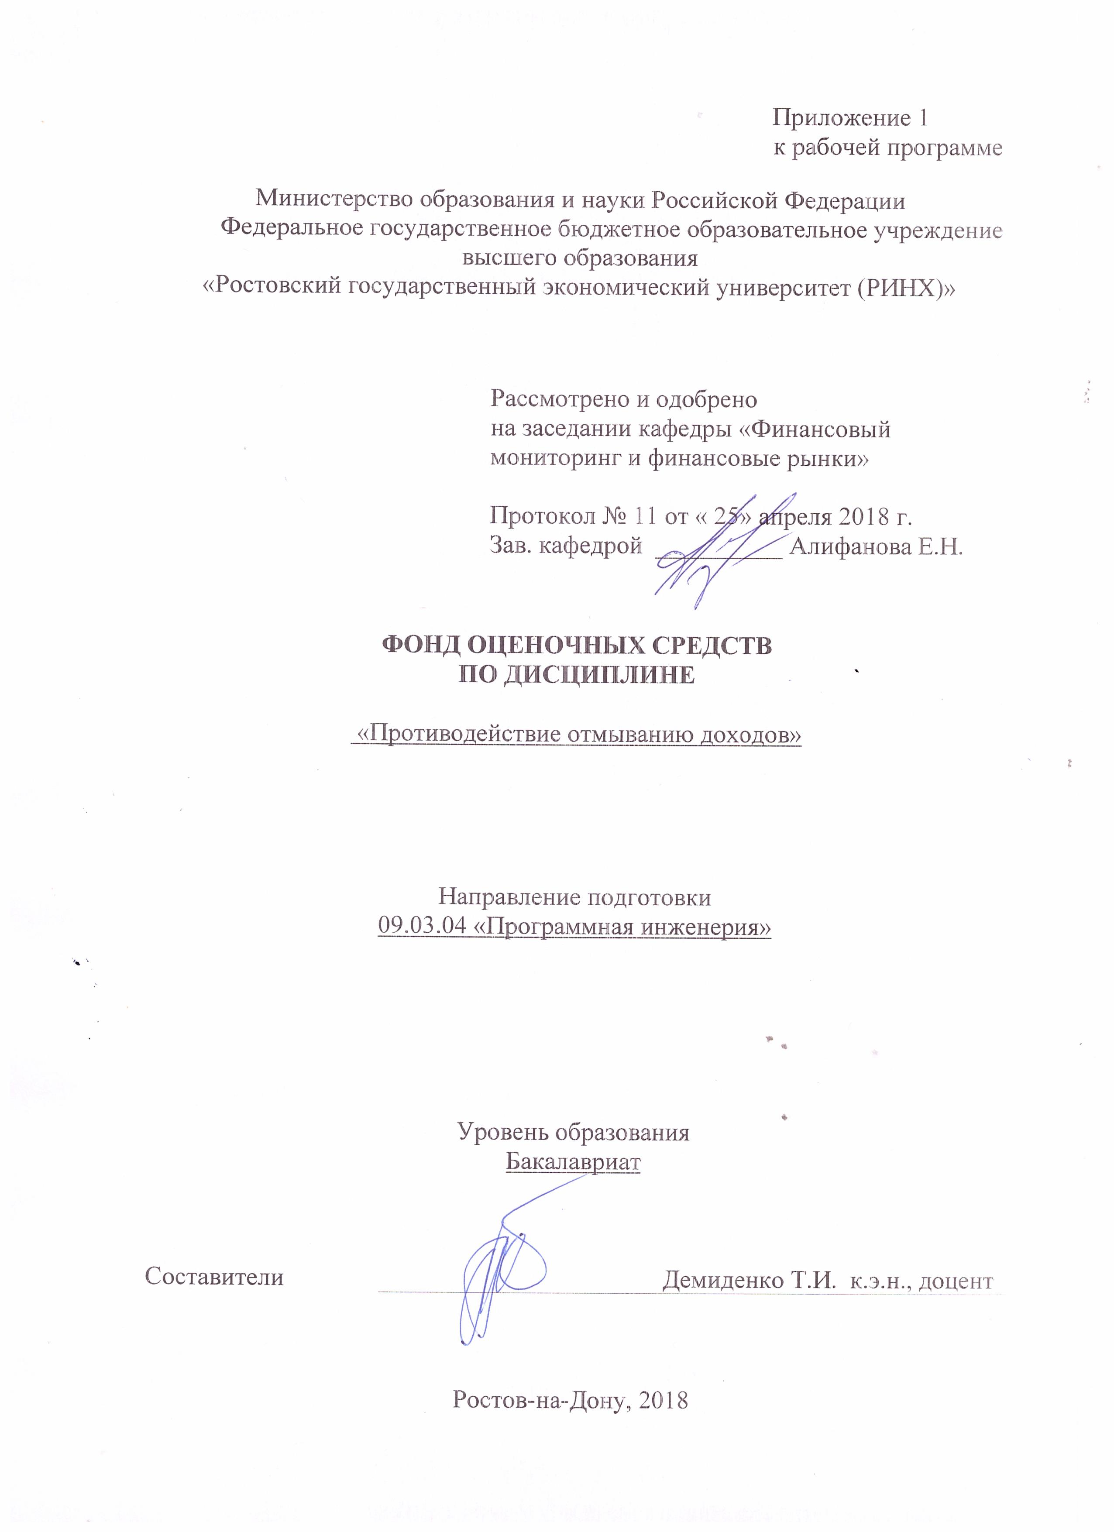

**Оглавление**

1 Перечень компетенций с указанием этапов их формирования в процессе освоения образовательной программы 3

2 Описание показателей и критериев оценивания компетенций на различных этапах их формирования, описание шкал оценивания 3

3 Типовые контрольные задания или иные материалы, необходимые для оценки знаний, умений, навыков и (или) опыта деятельности, характеризующих этапы формирования компетенций в процессе освоения образовательной программы 4

4 Методические материалы, определяющие процедуры оценивания знаний, умений, навыков и (или) опыта деятельности, характеризующих этапы формирования компетенций 18

**1 Перечень компетенций с указанием этапов их формирования в процессе освоения образовательной программы**

1.1 Перечень компетенций с указанием этапов их формирования представлен в п. 3. «Требования к результатам освоения дисциплины» рабочей программы дисциплины.

**2 Описание показателей и критериев оценивания компетенций на различных этапах их формирования, описание шкал оценивания**

**2.1 Показатели и критерии оценивания компетенций:**

|  |  |  |  |
| --- | --- | --- | --- |
| ЗУН, составляющие компетенцию | Показатели оценивания | Критерии оценивания | Средства оценивания |
| ОК-3 способностью использовать основы экономических знаний в различных сферах деятельности | | | |
| З: основы организации национальной системы противодействия отмыванию доходов | Поиск и сбор информации о субъектах первичного финансового мониторинга с использованием современных информационно- коммуникационных технологий и глобальных информационных ресурсов | Зачёт - выставляется обучающемуся, если был дан развёрнутый ответ на поставленный вопрос, в соответствии с логикой изложения;  если в ответе на поставленный вопрос были незначительные неточности;  если уровень овладения материалом не позволяет раскрыть ключевые позиции соответствующих компетенций;  Незачёт выставляется в случае, если обучающийся полностью не владеет материалом по заданному вопросу. | *О – опрос,*  *Р – реферат* |
| У: осуществлять анализ показателей системы противодействия отмыванию доходов в России | На основе данных статистики российских и зарубежных систем ПОД/ФТ выявлять тенденции и особенности каждого из рисков | *К – коллоквиум (вопросы 1-2)*,  *СЗ – кейсы, ситуационные задания* |
| В: навыками поиска информации, необходимой для осуществления мониторинга незаконных финансовых операций | Сопоставлять показатели российских и иностранных систем ПОД/ФТ в соответствии с международными требованиями | *О – опрос (вопросы 3-4),*  *Т – тест* |
| ПК-12 способностью к формализации в своей предметной области с учетом ограничений используемых методов исследования | | | |
| З: методы осуществления деятельности по противодействию отмыванию доходов, полученных преступным путем | Поиск и сбор информации о субъектах первичного финансового мониторинга с использованием отечественных и зарубежных источников информации | Зачёт - выставляется обучающемуся, если был дан развёрнутый ответ на поставленный вопрос, в соответствии с логикой изложения;  если в ответе на поставленный вопрос были незначительные неточности;  если уровень овладения материалом не позволяет раскрыть ключевые позиции соответствующих компетенций;  Незачёт выставляется в случае, если обучающийся полностью не владеет материалом по заданному вопросу. | *О – опрос (вопросы 1-2),*  *Р – реферат* |
| У: применять существующие методики по противодействию отмыванию доходов, полученных преступным путем | На основе данных российских и зарубежных источников информации выявлять тенденции и особенности каждого из участников системы ПОД/ФТ | *К – коллоквиум (вопросы 1-2)*,  *СЗ – кейсы, ситуационные задания* |
| В: навыками анализа методов по противодействию отмыванию доходов, полученных преступным путем | Анализировать и подготавливать информационный обзор и/или аналитический отчет в системе ПОД/ФТ в соответствии с международными требованиями | *О – опрос (вопросы 3-4),*  *Т – тест* |

**2.2 Шкалы оценивания:**

Текущий контроль успеваемости и промежуточная аттестация осуществляется в рамках накопительной балльно-рейтинговой системы в 100-балльной шкале.

- 50-100 баллов (зачет) - наличие твердых знаний в объеме пройденного курса в соответствии с целями обучения, изложение ответов с отдельными ошибками, уверенно исправленными после дополнительных вопросов; правильные в целом действия по применению знаний на практике;

- 0-49 баллов (незачет) - ответы не связаны с вопросами, наличие грубых ошибок в ответе, непонимание сущности излагаемого вопроса, неумение применять знания на практике, неуверенность и неточность ответов на дополнительные и наводящие вопросы».

**3 Типовые контрольные задания или иные материалы, необходимые для оценки знаний, умений, навыков и (или) опыта деятельности, характеризующих этапы формирования компетенций в процессе освоения образовательной программы**

Министерство образования и науки Российской Федерации

Федеральное государственное бюджетное образовательное учреждение высшего образования

«Ростовский государственный экономический университет (РИНХ)»

Кафедра финансового мониторинга и финансовых рынков

**Тесты письменные**

по дисциплине***«Противодействие отмыванию доходов»***

1. **Банк тестов по модулям и (или) темам**

**Модуль 1 « Институционально-правовые основы системы противодействия отмыванию доходов»**

**Тема 1.1 «Теоретические аспекты системы противодействия отмывания доходов»**

1.Тестовое задание (вопрос): Что является характерной чертой отмывания денег?

варианты ответов:

а. высокий доход

б. криминальное происхождение капитала

в. преобразование денег, полученных в результате торговли без специального разрешения

г. обналичивание денежных средств

2.Тестовое задание (вопрос): Основные стадии процесса отмывания денег:

варианты ответов:

а. размещение, расслоение, интеграция

б. размещение, интеграция, мониторинг

в. интеграция, кооперация, диверсификация

г. нет верного ответа

**Тема 1.2 «Формирование международной системы противодействия отмыванию доходов».**

1.Тестовое задание (вопрос): Главный координирующий орган в системе противодействия отмыванию денег на международном уровне:

варианты ответов:

а. Международный валютный фонд

б. Transparency International

в. Рабочая группа осуществления финансовых мер против отмывания денег (FATF)

г. Группа Эгмонт

2.Тестовое задание (вопрос): Когда появились первые законодательные инициативы, направленные на противодействие отмыванию денег?

варианты ответов:

а. 1860-е годы

б. 1970-е годы

в. 1980-е годы

г. после 11 сентября 2011 года

3. Тестовое задание (вопрос): Какие риски, с точки зрения Базельского Комитета по банковскому надзору, несут банки, не реализующие процедуры внутреннего контроля в сфере ПОД/ФТ?

варианты ответов:

а. риск нанесения ущерба репутации

б. финансовые риски

в. риск катастроф

г. кредитный риск

д. коммерческий риск

**Тема 1.3 « Правовые основы противодействия легализации (отмыванию) доходов, полученных преступным путем, и финансированию терроризма на международном уровне»**

1.Тестовое задание (вопрос): На что, прежде всего, были направлены Девять специальных рекомендаций ФАТФ, существовавшие до 2012 года?

варианты ответов:

а. на противодействие обналичиванию через банковскую систему

б. на сотрудничество между государствами – членами ФАТФ

в. на противодействие финансированию терроризма

г. на противодействие коррупции

2.Тестовое задание (вопрос): Согласно действующей рекомендации ФАТФ надлежащая проверка клиента включает следующие меры:

варианты ответов:

А. идентификация клиента, определение бенефициарного собственника

Б. идентификация клиента, определение бенефициарного собственника, получение информации о целях и характере деловых отношений;

В. идентификация клиента, определение бенефициарного собственника, получение информации о целях и характере деловых отношений, постоянная проверка деловых отношений и тщательный анализ сделок клиента.

3. Тестовое задание (вопрос): Полное название Вольфсбергских принципов – это:

варианты ответов:

А. Всеобщие директивы по противодействию отмыванию доходов в частном банковском секторе

Б. Международные стандарты по противодействию отмыванию денег, финансированию терроризма и финансированию распространения оружия массового уничтожения.

В. Основополагающие принципы эффективного банковского надзора

**Тема 1.4 «Российская система противодействия отмыванию доходов»**

1.Тестовое задание (вопрос): Какой из указанных нормативных документов создает правовой механизм противодействия легализации (отмыванию) доходов, полученных преступным путем, и финансированию терроризма в РФ?

варианты ответов:

а. Гражданский кодекс РФ

б. Кодекс Российской Федерации об административных правонарушениях от 30.12.2001 г. №195-ФЗ

в. Уголовный кодекс РФ от 13.06.1996 г. №63-ФЗ

г. Федеральный Закон РФ от 07.08.2001 г. №115-ФЗ

д. Все перечисленные варианты

2.Тестовое задание (вопрос): Цель операции по легализации доходов, полученных незаконным путем, заключается в том, чтобы:

варианты ответов:

а. суммы, превышающие 600 тыс. руб., были размещены в национальных финансовых институтах

б. доходы, полученные от незаконной деятельности, были выведены в офшорные юрисдикции

в. получатели доходов и прибыли от незаконной деятельности инвестировали их в новые производства

г. денежные доходы или имущество, приобретенные незаконно, после завершения этой операции получили в глазах государства и общества вид и форму, полностью или в значительной мере скрывающие их происхождение

3.Тестовое задание (вопрос): В Федеральном законе от 07.08.2001 г. №115-ФЗ «О противодействии легализации (отмыванию) доходов, полученных преступным путем, и финансированию терроризма» легализация (отмывание) доходов, полученных преступным путем, определяется как:

варианты ответов:

а. неправомерное владение, пользование или распоряжение денежными средствами или иным имуществом, полученными в результате совершения преступления

б. придание правомерного вида владению, пользованию или распоряжению денежными средствами или иным имуществом, полученными в результате совершения преступления

в. нарушение требований Федерального закона №115 «О противодействии легализации (отмыванию) доходов, полученных преступным путем» от 7 августа 2001 г. коммерческими банками и иными финансовыми посредниками

г. переток денежного капитала из сферы теневой экономики на счета в кредитных организациях

**Тема 1.5 «Особенности организации зарубежных систем противодействия отмыванию доходов»**

1.Тестовое задание (вопрос) : В декабре 1988 г. Декларация о предотвращении преступного использования банковской системы в целях отмывания денег была принята:

варианты ответов:

А. ФАТФ,

Б. Базельским комитетом по банковскому надзору;

В. Всемирным банком.

2.Тестовое задание (вопрос): Какие меры наказания могут быть применены к организации, осуществляющей операции с денежными средствами или иным имуществом, за нарушение законодательства о ПОД/ФТ?

варианты ответов:

а) штраф

б) административное приостановление деятельности

в) отзыв (аннулирование) лицензии

г) любая из указанных мер

д) только, меры, указанные в п.п.а) и б)

**Модуль 2 «Организационно-экономические основы системы противодействия отмыванию доходов»**

**Тема 2.1 «Государственный финансовый мониторинг»**

1.Тестовое задание (вопрос): Какие из указанных организаций в целях ПОД/ФТ относятся к организациям, осуществляющим операции с денежными средствами или иным имуществом?

варианты ответов:

а) Организации, оказывающие посреднические услуги при осуществлении сделок купли-продажи недвижимого имущества

б) Страховые компании

в) Организации - профессиональные участники рынка ценных бумаг

г) Операторы по приему платежей

д) Все указанные организации

е) Организации, указанные п.п. а) и б)

ж) Организации, указанные п.п. а) и в)

2.Тестовое задание (вопрос) : Какие из указанных операций подлежат обязательному контролю и направлению сведений о них в уполномоченный орган в соответствии с Федеральным законом №115-ФЗ, если сумма, на которую они совершаются, равна или превышает 3 000 000 рублей?

варианты ответов:

а) сделка с недвижимым имуществом, результатом совершения которой является переход права собственности на такое недвижимое имущество

б) аренда квартиры/дома площадью свыше 100 кв. метров, накопительным итогом

в) аренда банком помещения для размещения там офиса

г) операции, указанные в п.п. б) и в)

д) все указанные операции

3.Тестовое задание (вопрос) : Организация, осуществляющая операции с денежными средствами или иным имуществом, сообщает в Федеральную службу по финансовому мониторингу сведения по операциям, подлежащим обязательному контролю:

варианты ответов:

а) не позднее 7 рабочих дней со дня совершения операции

б) не позднее рабочего дня, следующего за днем совершения операции

в) не позднее 3 рабочих дней со дня совершения операции

г) не позднее 1 месяца со дня совершения операции

**Тема 2.2 «Первичный финансовый мониторинг»**

1.Тестовое задание (вопрос): Определите, кто из перечисленных ниже организаций, не относится к субъектам первичного финансового мониторинга (организациям, осуществляющим операции с денежными средствами и иным имуществом):

варианты ответов:

а. кредитные кооперативы;

б. жилищные накопительные кооперативы.

в. Ювелирные компании.

г. страховые компании.

д. организации, оказывающие услуги по доставке грузов.

е. верный ответ б и г

ж. верный ответ а и в

2.Тестовое задание (вопрос): Если участником операции с денежными средствами является лицо, входящее в Перечень террористов и экстремистов, то такая операция:

варианты ответов:

А. подлежит обязательному контролю;

Б. если сумма менее 600 тысяч рублей, не вызывает подозрений

В. Подлежит регистрации в правоохранительных органах.

3.Тестовое задание (вопрос) : Зачисление денежных средств на счет хозяйственного общества, имеющего стратегическое значение для оборонно-промышленного комплекса и безопасности Российской Федерации, подлежит обязательному контролю:

варианты ответов:

А. в любом случае

Б. если сумма равна или более 600 тысяч рублей

В. если сумма равна или более 3 миллионов рублей

Г. если сумма равна или более 100 тысяч рублей

Д. если сумма равна или более 50 миллионов рублей.

**2. Инструкция по выполнению:**

Тестовые задания выполняются индивидуально. Правильным является только один ответ из предложенных.

**3. Критерии оценки:**

* оценка «отлично» выставляется студенту, если на все тестовые задания по теме (модулю) представлены правильные ответы;
* оценка «хорошо» выставляется студенту, если на одно из тестовых заданий по теме (модулю) представлен неправильный ответ, а на все остальные тестовые задания даны верные ответы;
* оценка «удовлетворительно» выставляется студенту, если на два из тестовых заданий по теме (модулю) представлены неправильные ответы, а на все остальные тестовые задания даны верные ответы;
* оценка неудовлетворительно» выставляется студенту, если на все тестовые задания по теме (модулю) представлены неправильные ответы.

Министерство образования и науки Российской Федерации

Федеральное государственное бюджетное образовательное учреждение высшего образования

«Ростовский государственный экономический университет (РИНХ)»

Кафедра финансового мониторинга и финансовых рынков

**Деловая (ролевая) игра**

по дисциплине***«Противодействие отмыванию доходов»***

**1 Тема (проблема, ситуация)**

Противодействие легализации (отмыванию) доходов, полученных преступным путем, и финансированию терроризма

**2 Концепция игры**

комплексная разработка путей решения проблемы обеспечения финансовой безопасности государства от реализации угроз, связанных с процессами отмывания денег и финансирования терроризма, за счет мониторинга этих процессов и мониторинга предикатных преступлений

**3 Роли:**

1-я группа – представители государственных органов власти;

2-я группа – представители малого бизнеса;

3-я группа – представители финансово-кредитной сферы – работники банка.

**4 Ожидаемый(е)  результат (ы)**

1. понимание роли антикоррупционных механизмов в финансовом мониторинге,

2. свод предложений, направленных на снижение размеров теневой экономики,

3. перечень мер повышения прозрачности финансовых операций.

**5 Программа проведения и/или методические рекомендации по подготовке и проведению**

Проблема 1 (для 1-й группы) - КОРРУПЦИЯ

Коррупция – актуальная проблема современной экономики. Более двух третей стран, включаемых в Индекс восприятия коррупции Transparency International, набирают меньше 5 баллов из 10 возможных, что указывает на высокий уровень коррупции в большинстве стран, включенных в индекс. Россия с 90 места в 2011 году и 126 места в 2012 году оказалась на 121 месте в 2013 году (наряду с Бенином, Гамбией, Гайаной, Гондурасом, Непалом, Филиппинами, Руандой и Свазилендом), что отражает всю серьезность проблемы коррупции. Гаити получила самый низкий балл – 1.8; Гвинея, Ирак и Мьянма делят предпоследнюю позицию, каждая из этих стран получила 1.9 баллов, в то время как наивысшую оценку делят Финляндия, Исландия и Новая Зеландия, получив по 9.6 баллов.

Ридеры для подготовки:

1. Индекс восприятия коррупции – 2013// www.transparency.org.ru

2. Барометр мировой коррупции – 2013 // www.transparency.org.ru/doc/Barometr2013RusPresentation.pdf

3. Развития государственного управления в регионах Южного федерального округа // http://www.gosupravlenie-yfo.ru/

Задание:

Обсудить имеющиеся и предполагаемые к введению антикоррупционные механизмы в рамках мер ПОД/ФТ

Проблема 2 (для 2-й группы) – ТЕНЕВАЯ ЭКОНОМИКА

Теневая экономика – любое неконтролируемое обществом производство, распределение, обмен и потребление товарно-материальных ценностей и услуг, а равно как и скрываемые от органов государственного управления и общественности социально-экономические отношения между отдельными хозяйствующими субъектами, что вызвано чрезмерным контролем либо его отсутствием.

Теневая экономика – неформальная часть национальной экономики, не учитываемая национальной официальной статистикой. Термин «теневая экономика» охватывает виды неучтенной деятельности, не зафиксированные официально: экономические операции, незапрещенные законом – «серый» рынок; криминальный, запрещенный законом бизнес («черный» рынок).

Доля теневой экономике в экономике России по различным оценкам составляет от 25 до 46%. В теневую деятельность в России вовлечено в большей или меньшей степени 58-60 млн чел.

Несомненно, в целях уменьшения давления теневой экономики на национальное хозяйство безусловному запрещению подлежат все виды деятельности, так или иначе связанные с криминалом. В отношении остальных имеет смысл последовательного и дифференцированного доведения их до режима полной открытости. Возможные меры: упрощение и изменение законодательства, уменьшение транзакционных издержек предпринимательства, снижение государственного давления на бизнес.

Ридеры для подготовки:

1. Фильчакова Н.Ю. Теневая экономика как первопричина процесса легализации доходов, полученных преступным путем // Финансы и кредит.2016. №26.

2. Бауэр В.П. Деофшоризация экономики России в системе противодействия легализации доходов, полученных преступным путем, и финансированию терроризма // Национальные интересы. 2016. №32

Задание:

Анализ предложений, направленные на снижение размеров теневой экономики в масштабах национального хозяйства

Проблема 3 (для 3-й группы) – ЛЕГАЛИЗАЦИЯ НЕЗАКОННЫХ ДОХОДОВ

Легализация (отмывание) доходов, полученных преступным путем – придание правомерного вида владению, пользованию или распоряжению денежными средствами или иным имуществом, полученными в результате совершения преступления.

Российская система противодействия легализации (отмыванию) доходов, приобретенных преступным путем, включает: орган финансовой разведки – Федеральную службу РФ по финансовому мониторингу, Центральный Банк РФ, финансовых посредников – банки и другие кредитные организации, участники рынка ценных бумаг, страховые организации, ПИФы; другие правоохранительные структуры – органы прокуратуры, МВД, ФСБ.

Финансовые посредники – наиболее вероятные узловые точки отмывания преступных капиталов.

В борьбе с отмыванием денег и финансированием терроризма особая роль отводится коммерческим банкам, ведь именно они проводят широкий спектр операций с денежными средствами:

- обеспечивают международные расчеты через трансграничные платежи,

- обеспечивают наличными деньгами экономический оборот и аккумулируют наличные деньги,

- предоставляют финансовые услуги, в том числе на основе современных технологий.

Ридеры для подготовки:

1. Вольфсбергские принципы.

2. Сорок рекомендаций ФАТФ

3. Шаманина Е.И. Актуальные вопросы противодействия незаконным финансовым операциям в банковской сфере // Деньги и кредит.2014. №5

4. Яковенко А.С. Противодействие легализации преступных доходов: расширение границ банковских рисков //Внутренний контроль в кредитной организации. 2013. №3

Задание:

Конкретизировать меры повышения прозрачности финансовых трансакций, совершаемых посредством финансовой системы, в частности, через коммерческие банки.

**Критерии оценивания:**

* оценка «отлично» выставляется студенту, если изложенный материал фактически верен, выявлено наличие глубоких исчерпывающих знаний в объеме изученной темы, грамотное и логически стройное изложение материала;
* оценка «хорошо» - если изложенный материал фактически верен, выявлено наличие твердых и достаточно полных знаний в объеме изученной темы, грамотное и логически стройное изложение материала;
* оценка «удовлетворительно» -  если материал изложен в верно, но недостаточно полно, имеются недостатки в логике и последовательности изложения материала;
* оценка «неудовлетворительно» если материал слабо связан с темой, при наличии грубых ошибок , непонимания сущности излагаемого вопроса, неуверенности и неточности ответов.
* оценка «зачтено» выставляется студенту, если  если изложенный материал фактически верен, выявлено наличие твердых и достаточно полных знаний в объеме изученной темы, грамотное и логически стройное изложение материала;
* оценка «не зачтено» если материал слабо связан с темой, при наличии грубых ошибок , непонимания сущности излагаемого вопроса, неуверенности и неточности ответов.

Министерство образования и науки Российской Федерации

Федеральное государственное бюджетное образовательное учреждение высшего образования

«Ростовский государственный экономический университет (РИНХ)»

Кафедра финансового мониторинга и финансовых рынков

**Кейсы**

по дисциплине***«Противодействие отмыванию доходов»***

**Задание(я):**

- проанализировать материал статьи из «Коммерсант» за 10.10.2016 и ответить на вопросы.

« Борьба с обналичиванием охватила всю страну

Противодействие незаконным финансовым операциям вошло в обязанности полпредов

10.10.2014

Как стало известно "Ъ", во всех федеральных округах созданы межведомственные рабочие группы (МРГ) по противодействию незаконным финансовым операциям. Их руководителями стали полпреды или их заместители, которые теперь будут отчитываться непосредственно перед президентом РФ о ликвидации обнальных площадок и пресечении вывода средств на своей территории. Первые результаты передачи подобных функций в федеральные округа уже есть. Во всяком случае, на заседании центральной МРГ под председательством помощника президента РФ Евгения Школова было отмечено, что удалось разобраться с теневыми финансистами даже в таком сложном регионе, как Дагестан.

Окружные МРГ были созданы по распоряжению главы администрации президента Сергея Иванова. Их руководителями назначены полпреды или их заместители. Однако на сайтах полпредств новые функции глав федеральных округов пока не отражены.

При этом, как и председатель центральной МРГ, они должны обеспечивать, но на своем уровне "эффективное взаимодействие" органов госвласти, в том числе правоохранительных и региональных подразделений ЦБ, для выявления и пресечения незаконных финансовых операций, противодействия выводу капиталов за границу и в теневой оборот. Кроме того, осуществлять "мониторинг правоприменительной практики" и готовить предложения "по совершенствованию правового регулирования" в данной сфере. А самое главное — давать поручения членам МРГ и правоохранителям, контролируя их выполнение.

Следственно-мониторинговые мероприятия

В сентябре Следственный комитет РФ подготовил предложения по деофшоризации российской экономики, целью которых является пресечение незаконного вывода капитала из России. Об этом на совместной коллегии СКР и Росфинмониторинга заявил глава следственного ведомства Александр Бастрыкин

Отметим, что, выполняя поручения центральной МРГ, ГУЭБиПК МВД, Росфинмониторинг и ЦБ пресекли деятельность оргпреступного сообщества Сергея Магина (Сережа Два Процента), которое вывело в незаконный оборот около 200-300 млрд руб., Мастер-банка и десятков других финансовых структур, занимавшихся незаконными обнальными операциями.

По данным МРГ, в первой половине 2014 года объем обналичивания средств относительно аналогичного периода прошлого года снизился почти в три раза. А после принятия "мер, направленных на деофшоризацию российской экономики", общий объем выведенных из России средств так называемого сомнительного характера сократился более чем на 35%.

Теперь подобная работа проводится не только в Москве, но и в регионах. Изменение в структуре МРГ связано с тем, что, по данным МВД и Росфинмониторинга, за последнее время появилось много региональных "теневых площадок", деятельность которых напрямую связана с поступлением бюджетных средств, в том числе выделяемых на крупные инвестиционные проекты и программы. Поэтому, как отметили собеседники "Ъ", стало принципиально важным создание механизмов их защиты не только в федеральном центре, но и в регионах.

Например, в МРГ под руководством полпреда президента в Приволжском федеральном округе Михаила Бабича на первом заседании решались вопросы, связанные с противодействием незаконным финансовым операциям в оборонно-промышленном комплексе, а в Сибирском федеральном округе — в лесной промышленности.

Как в деле о незаконном обналичивании 45 млрд руб. обнаружились процессуальные недочеты

В сентябре прокуратура Санкт-Петербурга обжаловала постановление Петроградского райсуда, вернувшего на доработку уголовное дело о незаконном обналичивании на территории России, Эстонии и Болгарии более 45 млрд руб. По версии следствия, в скандально известном банке ВЕФК была создана обнальная площадка, через которую злоумышленники в течение нескольких лет прогоняли средства

По данным "Ъ", на недавнем заседании центральной МРГ под председательством помощника президента РФ Евгения Школова было отмечено, что благодаря активизации работы на местах удалось разобраться с теневыми финансистами даже в таком сложном регионе, как Дагестан. Ситуация стабилизировалась после того, как за три последних года ЦБ отозвал лицензии у 12 местных банков (в том числе Эсидбанка, работавшего с 1992 года), но при этом нарушавших закон "О противодействии легализации (отмыванию) доходов, полученных преступным путем, и финансированию терроризма". Кроме того, была пресечена деятельность таких крупных преступных сообществ, действующих в теневой финансовой сфере, как ОПС депутата из Левашинского района Дагестана Абдуллы Гасанова, его земляков — совладельцев ЧОП "Карат-1" братьев Магомедрасула и Магомеда Каратовых, а также экс-депутата Народного собрания республики Магомеда Магомедова (Мага Банкир), являвшегося криминальной "крышей" Витас-банка.

На заседании МРГ было отмечено, что успешное межведомственное взаимодействие правоохранительных, контрольных и надзорных органов привело к значительному сокращению фактов незаконной банковской деятельности (с 32 за 2013 год до 9 за 2014 год) и регистрации фирм-однодневок (с 37 за 2013 год до 7). Однако, несмотря на заметное улучшение "оперативной обстановки" в кредитно-финансовой сфере Дагестана, отмечалось на заседании, необходимо ее постоянно мониторить и контролировать, чтобы избежать повторения ситуации 2012-2013 годов, когда в этой сфере в республике хозяйничали теневики.

Николай Сергеев

[http://www.kommersant.ru/doc/2586088»](http://www.kommersant.ru/doc/2586088)

Вопросы:

А) охарактеризуйте задачи межведомственных рабочих групп по противодействию незаконным финансовым операциям, рассмотренные в статье;

Б) в статье указано, что межведомственные рабочие группы созданы в федеральных округах. Какие федеральные округа указаны в статье, и на какую специфику федеральных округов должны обращать внимание межведомственные рабочие группы?

В) на основе статданных, приведенных в статье, охарактеризуйте эффективность деятельности межведомственных рабочих групп.

**Инструкция и/или методические рекомендации по выполнению:**

1. прочитайте статью целиком, только после этого обратитесь к вопросам;

2. выделите в тексте и в вопросах ключевые слова и словочетания и соотнесите их друг с другом.

**Критерии оценки:**

- оценка «зачтено» выставляется студенту, если  если изложенный материал фактически верен, выявлено наличие твердых и достаточно полных знаний в объеме изученной темы, грамотное и логически стройное изложение материала;

- оценка «не зачтено» если материал слабо связан с темой, при наличии грубых ошибок , непонимания сущности излагаемого вопроса, неуверенности и неточности ответов.

Министерство образования и науки Российской Федерации

Федеральное государственное бюджетное образовательное учреждение высшего образования

«Ростовский государственный экономический университет (РИНХ)»

Кафедра финансового мониторинга и финансовых рынков

**Ситуационные задания**

по дисциплине***«Противодействие отмыванию доходов»***

**1 Задачи репродуктивного уровня**

Задача (задание) 1: Соберите информацию об изменениях в российском законодательстве в текущем году в сфере финансового мониторинга и противодействия отмыванию доходов, полученных преступным путем, и финансированию терроризма.

**2 Задачи реконструктивного уровня**

Задача (задание) 1: проведите структурирование международных и региональных организаций и групп в сфере противодействия отмыванию денег и финансированию терроризма в контексте разработки и внедрения международных стандартов ПОД/ФТ, регулирования международного сотрудничества в этой сфере и осуществления программ оказания технического содействия по 1) задачам, 2) целям, 3) исследованию типологий.

**3 Задачи творческого уровня**

Задача (задание) 1: Определите влияние изменений в российском законодательстве в текущем году в сфере финансового мониторинга и противодействия отмыванию доходов, полученных преступным путем, и финансированию терроризма на деятельность субъектов финансового мониторинга.

**Критерии оценки:**

* оценка «отлично» выставляется студенту, если изложенный материал фактически верен, выявлено наличие глубоких исчерпывающих знаний в объеме изученной темы, грамотное и логически стройное изложение материала;
* оценка «хорошо» - если изложенный материал фактически верен, выявлено наличие твердых и достаточно полных знаний в объеме изученной темы, грамотное и логически стройное изложение материала;
* оценка «удовлетворительно» -  если материал изложен в верно, но недостаточно полно, имеются недостатки в логике и последовательности изложения материала;
* оценка «неудовлетворительно» если материал слабо связан с темой, при наличии грубых ошибок , непонимания сущности излагаемого вопроса, неуверенности и неточности ответов.
* - оценка «зачтено» выставляется студенту, если  если изложенный материал фактически верен, выявлено наличие твердых и достаточно полных знаний в объеме изученной темы, грамотное и логически стройное изложение материала;
* - оценка «не зачтено» если материал слабо связан с темой, при наличии грубых ошибок , непонимания сущности излагаемого вопроса, неуверенности и неточности ответов.

Министерство образования и науки Российской Федерации

Федеральное государственное бюджетное образовательное учреждение высшего образования

«Ростовский государственный экономический университет (РИНХ)»

Кафедра финансового мониторинга и финансовых рынков

**Темы рефератов**

по дисциплине***«Противодействие отмыванию доходов»***

1. Понятие «отмывание денег»: сущность, особенности, история возникновения.

2. Социально-экономические последствия финансирования терроризма.

3. Правовые и институциональные основы международного сотрудничества в сфере ПОД/ФТ.

4. Использование инструментов ПОД/ФТ для целей борьбы с организованной преступностью.

5. Создание национальных органов финансовой разведки в различных странах мира.

6. Международные стандарты финансового мониторинга (рекомендации ФАТФ).

7. Возможность отмывания денег в офшорных финансовых центрах.

8. Организация работы и планирование деятельности службы внутреннего контроля в субъектах первичного финансового мониторинга.

9. Новые технологии платежей и расчетов как способ отмывания денег.

10. Новые участники системы противодействия легализации (отмыванию) доходов, полученных преступным путем, и финансированию терроризма.

**Методические рекомендации по написанию, требования к оформлению**

В целях расширения и закрепления полученных знаний при изучении данной дисциплины, студенту предлагается написание реферата. Тематика рефератов приведена ниже. Тему реферата студент выбирает, исходя из круга научных интересов. Данный вид самостоятельной работы студентов дополняет аудиторные занятия по данному учебному курсу (лекции, практические занятия) и нацеливает студентов на активное использование внеаудиторного времени. Тем самым в значительной степени компенсируется ограниченность часов, отводимых на дисциплину графиком учебного процесса, используются возможности самообучения.

Реферат вместе с тем может являться элементом семестрового контроля знаний студентов. Он проверяется преподавателем, на основании чего делается заключение о качестве выполнения учебного задания и принимается решение о допуске к зачету, помимо контроля за успеваемостью студента и его активностью работ на занятиях.

Особое значение эта форма работы имеет для магистрантов-заочников в виду ограниченности аудиторного фонда учебного времени и самой специфики заочного обучения.

Выполнение реферата преследует главную цель – использовать возможности активного, самостоятельного обучения в сочетании с другими формами учебных занятий и заданий по дисциплине.

Выполнение реферата в течение семестра позволяет решать следующие задачи обучения:

- глубже изучить отдельные темы учебной дисциплины;

- активизировать творческие способности учащихся, реализовать преимущества целенаправленной самоподготовки;

- позволяет дополнить семестровый контроль знаний студентов;

- выработать навыки выполнения самостоятельной письменной работы, уметь работать с литературой, четко и последовательно выражать свои мысли.

Наиболее содержательные, творчески выполненные контрольные работы могут послужить основой для последующего написания курсовых и выпускных квалификационных работ по той же или смежным дисциплинам, осуществления исследований.

Требования, предъявляемые к реферату. К числу основных требований относятся следующие:

- полное, глубокое и последовательное освещение темы;

- использование разнообразной литературы и материалов – учебных, статистических, нормативных, научных;

- ссылки на используемую литературу по тексту;

- наличие плана, являющегося логическим стержнем работы;

- самостоятельность изложения;

- оформление титульного листа, наличие введения, заключения, списка использованной литературы;

- аккуратность оформления работы, отсутствие помарок, произвольных сокращений;

- соблюдение установленных сроков написания и предоставления работы преподавателю.

Оформление реферата.

Реферат оформляется в соответствии с установленными требованиями: он должен быть напечатан на стандартных листах белой бумаги формата А4 (210 х 297 мм) или близкого к нему и иметь поля: верхнее - 15 мм, нижнее - 25 мм, правое - 10 мм, левое - не менее 25-30 мм., объемом не менее 20 страниц.

Обязательными атрибутами оформления реферата являются следующие:

1. Титульный лист. В нем должна присутствовать такая информация, как:

- полное название института;

- указание кафедры, по которой выполняется работа («Финансовый мониторинг»);

- тема контрольной работы;

- автор с указанием курса, факультета, специальности, формы обучения;

- кто проверил (указывается должность: преподаватель, старший преподаватель, доцент, профессор и фамилия, инициалы преподавателя);

- сроки отправки или доставки работы в университет (на кафедру).

2. Оглавление.

3. Введение.

4. Основная часть.

5. Заключение.

6. Список использованной литературы.

Во введении указывается теоретическое и практическое значение темы и ее вопросов, их место в структуре учебного курса. Здесь также важно сформулировать цели и задачи, связанные с изучением и раскрытием темы, вкратце аргументировать план работы. Объем введения обычно не превышает 1 страницы.

В заключении приводятся основные, ключевые положения и выводы, которые вытекают из содержания работы. Весьма уместна и важна формулировка того, что дало вам изучение данной темы для накопления знаний по изучаемому курсу. Объем заключения может составлять до 2 страниц.

В списке использованной литературы приводятся в алфавитном порядке с указанием полных выходных данных: фамилия и инициалы автора, название работы, место и год издания, название издательства.

Реферат представляется преподавателю либо на кафедру в установленные сроки.

**Критерии оценки:**

 оценка «отлично» выставляется студенту, если изложенный материал фактически верен, выявлено наличие глубоких исчерпывающих знаний в объеме изученной темы, грамотное и логически стройное изложение материала;

* оценка «хорошо» - если изложенный материал фактически верен, выявлено наличие твердых и достаточно полных знаний в объеме изученной темы, грамотное и логически стройное изложение материала;
* оценка «удовлетворительно» -  если материал изложен в верно, но недостаточно полно, имеются недостатки в логике и последовательности изложения материала;
* оценка «неудовлетворительно» если материал слабо связан с темой, при наличии грубых ошибок , непонимания сущности излагаемого вопроса, неуверенности и неточности ответов.
* - оценка «зачтено» выставляется студенту, если  если изложенный материал фактически верен, выявлено наличие твердых и достаточно полных знаний в объеме изученной темы, грамотное и логически стройное изложение материала;
* - оценка «не зачтено» если материал слабо связан с темой, при наличии грубых ошибок , непонимания сущности излагаемого вопроса, неуверенности и неточности ответов.

Министерство образования и науки Российской Федерации

Федеральное государственное бюджетное образовательное учреждение высшего образования

«Ростовский государственный экономический университет (РИНХ)»

Кафедра финансового мониторинга и финансовых рынков

**Вопросы к зачету**

по дисциплине ***«Противодействие отмыванию доходов»***

1.Дайте определение явлению «легализация (отмывание) денег». Раскройте стадии процесса отмывания денег.

2.Дайте определение явлению «финансирование терроризма». Раскройте источники финансирования террористической деятельности.

3.Охарактеризуйте общественную и экономическую опасность явлений отмывания преступных доходов и финансирования терроризма.

4.Поясните принципы формирования международной системы противодействия отмыванию преступных доходов и финансированию терроризма.

5. Перечислите институты, составляющие основу международной системы противодействия отмыванию преступных доходов и финансированию терроризма.

6. Охарактеризуйте особенности развития международной системы противодействия отмыванию преступных доходов и финансированию терроризма в период 1988-2001 гг.

7. Охарактеризуйте особенности развития международной системы противодействия отмыванию преступных доходов и финансированию терроризма с 2001 г. по настоящее время.

8.Дайте характеристику Рабочей группе по осуществлению финансовых мер борьбы с отмыванием денег как ключевому институту международной системы противодействия отмыванию преступных доходов и финансированию терроризма.

9. Дайте характеристику Рекомендациям ФАТФ как международным стандартам противодействия отмыванию преступных доходов и финансированию терроризма.

10. Перечислите институциональные основы российской системы противодействия отмыванию преступных доходов и финансированию терроризма.

11. Раскройте, какие звенья входят в российскую систему противодействия отмыванию преступных доходов и финансированию терроризма.

12. Перечислите организации, осуществляющие операции с денежными средствами или иным имуществом, в РФ. Расскажите, каковы их функции как субъектов первичного финансового мониторинга.

13. Дайте краткую характеристику субъектам государственного финансового мониторинга в РФ.

14.Приведите периодизацию этапов развития российской системы противодействия отмыванию преступных доходов и финансированию терроризма. Раскройте содержание этапа 1991-2001 годы.

15.Приведите периодизацию этапов развития российской системы противодействия отмыванию преступных доходов и финансированию терроризма. Раскройте содержание 2002-2013 годы.

16.Приведите периодизацию этапов развития российской системы противодействия отмыванию преступных доходов и финансированию терроризма. Раскройте содержание с 2013 года по настоящее время.

17. Раскройте направления и задачи надзорной деятельности Федеральной службы по финансовому мониторингу РФ.

18. Уточните задачи и функции Федеральной службы по финансовому мониторингу РФ как подразделения финансовой разведки.

19. Раскройте направления и задачи надзорной деятельности Банка России в сфере ПОД/ФТ.

20.Раскройтеособенности деятельности финансовых организаций в системе ПОД/ФТ.

21. Раскройте особенности деятельности нефинансовых организаций в системе ПОД/ФТ.

22. Дайте определение системе внутреннего контроля в субъектах первичного финансового мониторинга.

23. Перечислите и охарактеризуйте составные элементы и особенности системы внутреннего контроля в финансовых организациях.

24. Перечислите и охарактеризуйте составные элементы и особенности системы внутреннего контроля в нефинансовых организациях.

25. Опишите направления взаимодействия субъектов первичного финансового мониторинга с органами государственного финансового мониторинга.

**4 Методические материалы, определяющие процедуры оценивания знаний, умений, навыков и (или) опыта деятельности, характеризующих этапы формирования компетенций**

Процедуры оценивания включают в себя текущий контроль и промежуточную аттестацию.

**Текущий контроль** успеваемости проводится с использованием оценочных средств, представленных в п. 3 данного приложения. Результаты текущего контроля доводятся до сведения студентов до промежуточной аттестации.

**Промежуточная аттестация** проводится в форме зачета

Зачет проводится по окончании теоретического обучения на последнем занятии в зачётную неделю до начала экзаменационной сессии в письменном виде. *Количество вопросов в задании – 2. Проверка ответов и объявление результатов производится в день зачета. Результаты аттестации заносятся в зачётную ведомость и зачётную книжку студента. Студенты, не прошедшие промежуточную аттестацию по графику, должны ликвидировать задолженность в установленном порядке.*

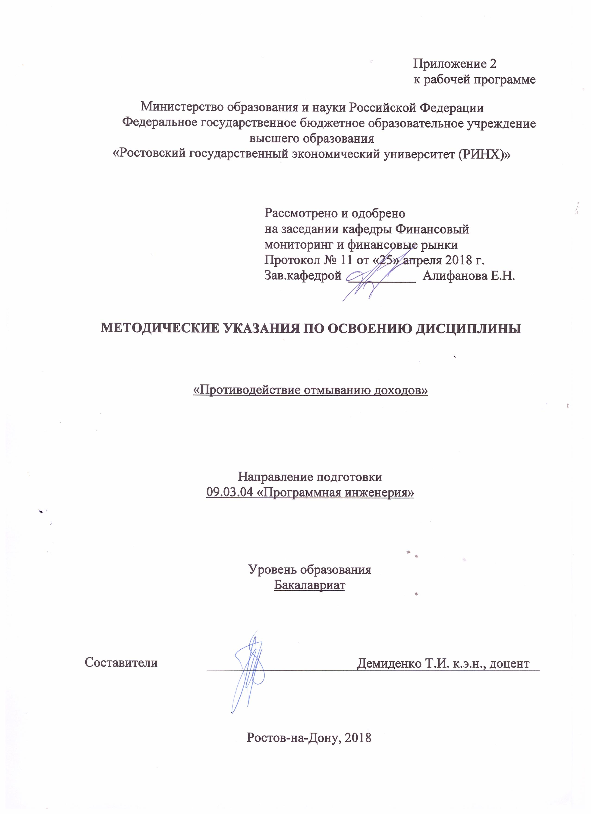

Методические указания по освоению дисциплины *«Противодействие отмыванию доходов»* адресованы студентам *всех* форм обучения.

Учебным планом по направлению подготовки *«Программная инженерия»* предусмотрены следующие виды занятий:

- лекции;

- практические занятия.

В ходе лекционных занятий рассматриваются вопросы, относящиеся к институционально-правовым аспектам финансового мониторинга, а также организационно-экономическим особенностям системы противодействия отмыванию денег и финансированию терроризма, даются рекомендации для самостоятельной работы и подготовке к практическим занятиям.

В ходе практических занятий углубляются и закрепляются знания студентов по ряду рассмотренных на лекциях вопросов, развиваются навыки количественного и качественного анализа при принятии управленческих решений, навыки оценки влияния макроэкономической среды на функционирование организаций и органов государственного и муниципального управления, формируется экономический образ мышления.

При подготовке к практическим занятиям каждый студент должен:

– изучить рекомендованную учебную литературу;

– изучить конспекты лекций;

– подготовить ответы на все вопросы по изучаемой теме.

По согласованию с преподавателем студент может подготовить реферат, доклад или сообщение по теме занятия. В процессе подготовки к практическим занятиям студенты могут воспользоваться консультациями преподавателя.

Вопросы, не рассмотренные на лекциях и практических занятиях, должны быть изучены студентами в ходе самостоятельной работы. Контроль самостоятельной работы студентов над учебной программой курса осуществляется в ходе занятий методом устного опроса или посредством тестирования. В ходе самостоятельной работы каждый студент обязан прочитать основную и по возможности дополнительную литературу по изучаемой теме, дополнить конспекты лекций недостающим материалом, выписками из рекомендованных первоисточников. Выделить непонятные термины, найти их значение в энциклопедических словарях.

Для подготовки к занятиям, текущему контролю и промежуточной аттестации студенты могут воспользоваться электронной библиотекой ВУЗа. Также обучающиеся могут взять на дом необходимую литературу на абонементе вузовской библиотеки или воспользоваться читальными залами вуза.